Estructura proyecto Editorial NOVA
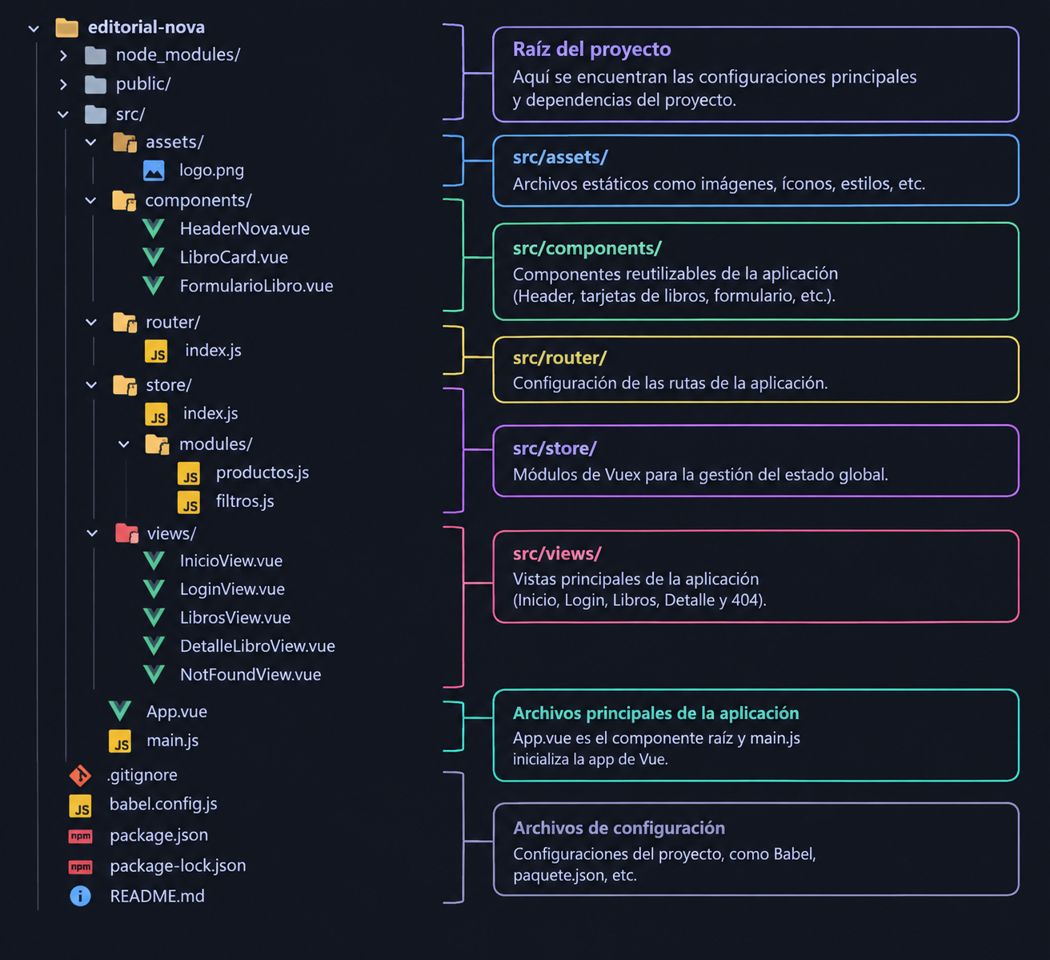

Enlace GIT
https://github.com/vestalia007/proyecto7.git

Claves admin
Usuario: admin
Clave: 1234

